БЗ 1-98



ГОСУДАРСТВЕННЫЙ СТАНДАРТ  
СОЮЗА ССР

СОЕДИНЕНИЯ ТРУБ  
НГГУЦЕРНО-ТОРЦОВЫЕ

ТЕХНИЧЕСКИЕ УСЛОВИЯ  
ГОСТ 5890-78

Издание официальное

ИПК ИЗДАТЕЛЬСТВО СТАНДАРТОВ  
Москва

УДК 621.643.4:629.12.06:006.354

Группа Д45

**ГОСУДАРСТВЕННЫЙ СТАНДАРТ СОЮЗА ССР**

СОЕД**ИНЕНИЯ** ТРУБ ШТУЦЕРНО-ТОРЦОВЫЕ

Технические условия

Pipe connection with screwed ends.  
Specifications

ГОСТ

5890-78*

Взамен

ГОСТ 5890-68

ОКСТУ 2952

Постановлением Государственного комитета стандартов Совета Министров СССР от 27 июля 1978 г. № 2008 срок введения установлен

**с 01.07,79**

Ограничение срока действия снято по протоколу № 3—93 Межгосударственного Совета по стандартизации, метрологии и сертификации (МУС 5—6—93)

Настоящий стандарт распространяется на штуцерно-торцовые соединения труб и штуцера с условным давлением **Р** до 10 МПа (до 100 кгс/см2), применяемые в трубопроводах кораблей, судов и плавсредств, в том числе для экспорта.

(Измененная редакция, Изм. № 1).

1. ТИПЫ, ОСНОВНЫЕ ПАРАМЕТРЫ И РАЗМЕРЫ
   1. Типы и основные параметры штуцерно-торцовых соединений труб и штуцеров должны соответствовать значениям, указанным в табл. 1.
   2. Конструкция и основные размеры штуцерно-торцовых соединений труб и штуцеров должны соответствовать значениям, указанным на черт. 1—9 и в табл. 2—7.

Таблица 1

|  |  |  |  |  |
| --- | --- | --- | --- | --- |
| Тип | Наименование | Dy, мм | Ру, МПа (кгс/см2) | Материал |
| 1 | Штуцерно-торцовое накидное соединение внахлестку | 3-32 |  | Углеродистая и коррозионно­стойкая стали, латунь, бронза |
| 2 | Штуцерно-торцовое накидное соединение встык | 10-32 |  | Углеродистая и коррозионно­стойкая стали |
| 3 | Штуцерно-торцовое накидное переходное соединение внахлестку | 6/з—32/25 | 10 | Углеродистая и коррозионно-стой­кая стали, латунь, бронза |
| 4 | Штуцерно-торцовое накидное переходное соединение встык | 15/ю—'32/25 | (100) | Углеродистая и коррозионно-стой­кая стали |
| 5 | Промежуточный штуцер встык | 10-32 |  |
| 6 | Промежуточный штуцер внах­лестку | 3-32 |  |  |
| 7 | Ввертной штуцер | 3-32 |  | Углеродистая и коррозионно-стой­кая стали, латунь, бронза |
| 8 | Ввертной штуцер с цапковым | 3-25 |  |
|  | концом под метрическую резьбу | 3-32 | 1,6  (16) |  |

Издание официальное

★

Перепечатка воспрещена

* Переиздание (июль 1998 г.) с Изменениями № 1, 2, 3, утвержденными в декабре 1983 г.,  
октябре 1985 г., ноябре 1988 г. (ИУС 3—84, 2—86, 2—89)

С, 2 ГОСТ 5890-78

Продолжение табл. 1

|  |  |  |  |  |
| --- | --- | --- | --- | --- |
| Тип | Наименование | Dy, мм | Ру, МПа (кгс/см2) | Материал |
| 9 | Ввертной штуцер с цапковым | 6-32 | 1,6 |  |
|  | концом под трубную резьбу |  | (16) | Углеродистая и коррозионно-стойкая |
| 10 | Приварной штуцер | 3-32 | 4,0 | стали, латунь, бронза |
|  |  |  | (40) |  |

Примечание. Штуцерно-торцовые соединения с условным проходом Dy 32, предназначенные для пара, применяют при условном давлении Ру не более 4,0 МПа (40 кгс/см2).

Тип 1

Тип 2

S

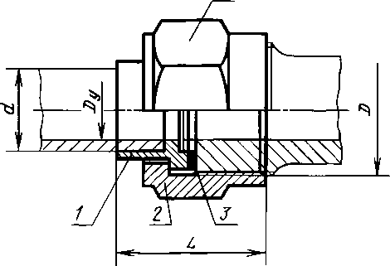

1 — ниппель; 2 — гайка; 3 — прокладка

S

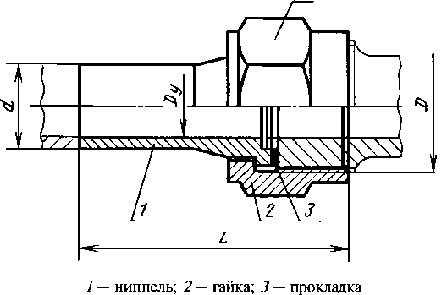

Черт. 1

Черт. 2

Тип 3

Тип 4

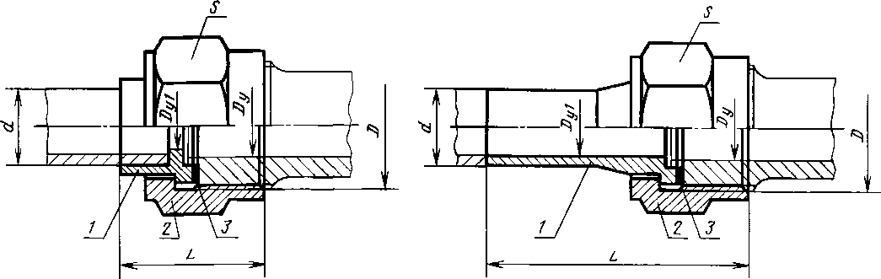

1 — ниппель; 2 — гайка; 3 — прокладка  
Черт. 3

1 — ниппель; 2 — гайка; 3 — прокладка  
Черт. 4

ГОСТ 5890-78 С. 3

Тип 5 Тип 6

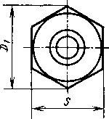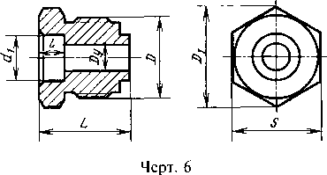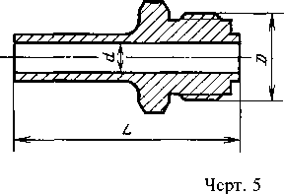

Тип 7

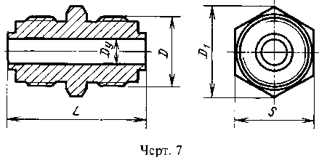

Типы 8 и 9 Тип 10

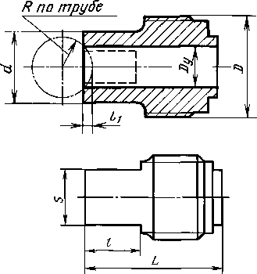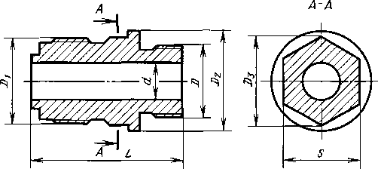

Черт. 8

Черт. 9

С. 4 ГОСТ 5890-78

Таблица 2

Размеры, мм

|  |  |  |  |  |  |  |  |  |  |  |  |
| --- | --- | --- | --- | --- | --- | --- | --- | --- | --- | --- | --- |
| ВУ | D | d | L | |  | Масса соединений труб, кг | | | | | |
| из углеродистой стали | | из коррозион­но-стойкой стали | | из  латуни | из  бронзы |
| Тип 1 | Тип 2 | Тип 1 | Тип 2 | Тип 1 | Тип 2 | Тип 1 | |
| 3 | М18х 1,5 | 6 | 26 |  | 24 | 0,060 |  | 0,060 |  | 0,060 | 0,060 |
| 6 | М22х 1,5 | 10 | 27 | — | 30 | 0,095 | — | 0,095 | — | 0,100 | 0,090 |
| 10 | М27х 1,5 | 14 | 31 | 55 | 36 | 0,140 | 0,180 | 0,140 | 0,180 | 0,140 | 0,135 |
| 15 | М36 х 2 | 22 | 41 | 63 | 46 | 0,255 | 0,310 | 0,255 | 0,310 | 0,260 | 0,240 |
| 20 | М39 х 2 | 25 | 44 | 66 | 46 | 0,260 | 0,360 | 0,260 | 0,360 | 0,265 | 0,250 |
| 25 | М48 х 2 | 32 | 49 | 69 | 55 | 0,370 | 0,450 | 0,370 | 0,450 | 0,370 | 0,360 |
| 32 | М56 х 2 | 38 | 53 | 74 | 65 | 0,590 | 0,720 | 0,590 | 0,720 | 0,600 | 0,570 |

П римечание. Масса соединений труб указана без массы прокладок.

|  |  |  |  |  |  |  |  |  |  |  |  |  |
| --- | --- | --- | --- | --- | --- | --- | --- | --- | --- | --- | --- | --- |
|  |  |  |  |  |  |  | Масса соединений труб, кг | | | | | |
| ВУ | Яу. | D | d | L | |  | из углеродистой стали | | из коррозион­но-стойкой стали | | из  латуни | ИЗ  бронзы |
|  |  |  |  | Тип 3 | Тип 4 |  | Тип 3 | Тип 4 | Тип 3 | Тип 4 | Тип 3 | |
| 6 | 3 | М22х 1,5 | 6 | 27 | — | 30 | 0,100 | — | 0,100 | — | 0,100 | 0,095 |
| 10 | 3 | М27х 1,5 | 31 |  | 36 | 0,150 | — | 0,150 | — | 0,160 | 0,150 |
| 6 | 10 |  | 0,150 | — | 0,150 | — | 0,155 | 0,145 |
| 15 | 6 | М36 х 2 | 41 | — |  | 0,300 | — | 0,300 | — | 0,300 | 0,280 |
| 10 | 14 | 63 | 46 | 0,290 | 0,310 | 0,290 | 0,310 | 0,290 | 0,270 |
| 20 | 10 | М39 х 2 | 44 | 66 |  | 0,310 | 0,340 | 0,310 | 0,340 | 0,315 | 0,300 |
| 15 | 22 |  | 0,285 | 0,320 | 0,285 | 0,320 | 0,290 | 0,270 |
| 25 | 15 | М48 х 2 | 49 | 71 | 55 | 0,440 | 0,470 | 0,440 | 0,470 | 0,450 | 0,420 |
| 20 | 25 | 0,425 | 0,490 | 0,425 | 0,490 | 0,435 | 0,410 |
| 32 | 20 | М56 х 2 | 53 | 75 | 65 | 0,710 | 0,730 | 0,710 | 0,780 | 0,730 | 0,690 |
| 25 | 32 | 0,660 | 0,730 | 0,660 | 0,730 | 0,670 | 0,640 |

П римечание. Масса соединений труб указана без массы прокладок.

|  |  |  |  |  |  |  |  |  |  |  |  |  |  |  |  |  |  |
| --- | --- | --- | --- | --- | --- | --- | --- | --- | --- | --- | --- | --- | --- | --- | --- | --- | --- |
| ВУ | D | D, | | d | d\ | | L | | / |  | |  | Масса штуцера, | | | кг |  |
| Для стали и латуни | Для бронзы | Для стали | Для латуни и бронзы | Для соединений внахлестку | Для соединений встык | Для стали и латуни | Для бронзы | из углеро­дистой стали | | из корро­зионно- стойкой стали | | из  лату­  ни | из  брон­  зы |
| Тип 5 | Тип 6 | Тип 5 | Тип 6 | Тип 6 | |
| 3 | М18х 1,5 | 21,9 | 19,6 |  | 6,5 | 6 | 27 |  | 6 | 19 | 17 |  | 0,050 |  | 0,050 | 0,055 | 0,050 |
| 6 | М22 х 1,5 | 27,7 | 21,9 | — | 10,5 | 10 | 28 | — | 7 | 24 | 19 | — | 0,065 | — | 0,070 | 0,070 | 0,065 |
| 10 | М27 х 1,5 | 34,6 | 25,4 | 10 | 14,5 | 14 | 31 | 56 | 8 | 30 | 22 | 0,135 | 0,125 | 0,160 | 0,125 | 0,135 | 0,120 |

ГОСТ 5890-78 С. 5

Размеры, мм

Продолжение табл. 4

|  |  |  |  |  |  |  |  |  |  |  |  |  |  |  |  |  |  |
| --- | --- | --- | --- | --- | --- | --- | --- | --- | --- | --- | --- | --- | --- | --- | --- | --- | --- |
| А | D | А | | d | d\ | | L | | / |  | |  | Масса штуцера, | | | КГ |  |
| Для стали и латуни | Для бронзы | Для стали | Для латуни и бронзы | Для соединений внахлестку | Для соединений встык | Для стали и латуни | Для бронзы | из углеро­дистой стали | | из корро­зионно- стойкой стали | | из  лату­  ни | из  брон­  зы |
| Тип 5 | Тип 6 | Тип 5 | Тип 6 | Тип 6 | |
| 15 | М36 х 2 | 47,3 | 36,9 | 18 | 22,5 | 22 | 41 | 66 | 11 | 41 | 32 | 0,315 | 0,290 | 0,340 | 0,295 | 0,320 | 0,280 |
| 20 | М39 х 2 | 47,3 | 41,6 | 19 | 25,5 | 25 | 45 | 70 | 14 | 41 | 36 | 0,385 | 0,320 | 0,415 | 0,325 | 0,350 | 0,310 |
| 25 | М48 х 2 | 57,7 | 47,3 | 26 | 32,5 | 32 | 49 | 74 | 15 | 50 | 41 | 0,560 | 0,465 | 0,540 | 0,470 | 0,510 | 0,455 |
| 32 | М56 х 2 | 69,3 | 57,7 | 32 | 38,5 | 38 | 52 | 77 | 16 | 60 | 50 | 0,800 | 0,670 | 0,780 | 0,675 | 0,730 | 0,650 |

Таблица 5

Размеры, мм

|  |  |  |  |  |  |  |  |  |  |  |
| --- | --- | --- | --- | --- | --- | --- | --- | --- | --- | --- |
| **А** | D | **А** | | L |  | | Масса штуцера типа 7, | | | КГ |
| Для стали и латуни | Для  бронзы | Для стали и латуни | Для  бронзы | из угле­родистой стали | из кор­розионно- стойкой стали | из ла­туни | из  бронзы |
| 3 | М18х 1,5 | 21,9 | 19,6 | 49 | 19 | 17 | 0,085 | 0,085 | 0,090 | 0,085 |
| **6** | М22х 1,5 | 27,7 | 21,9 | 54 | 24 | 19 | 0,135 | 0,135 | 0,145 | 0,130 |
| 10 | М27х 1,5 | 34,6 | 25,4 | 58 | 30 | 22 | 0,210 | 0,210 | 0,230 | 0,210 |
| 15 | М36 х 2 | 47,3 | 36,9 | 77 | 41 | 32 | 0,510 | 0,515 | 0,555 | 0,495 |
| 20 | М39 х 2 | 47,3 | 41,6 | 77 | 41 | 36 | 0,515 | 0,520 | 0,560 | 0,500 |
| 25 | М48 х 2 | 57,7 | 47,3 | 87 | 50 | 41 | 0,860 | 0,870 | 0,935 | 0,835 |
| 32 | М56 х 2 | 69,3 | 57,7 | 93 | 60 | 50 | 1,660 | 1,670 | 1,795 | 1,620 |

Примечание. В табл. 4 и 5 размеры шестигранника и масса приняты при условии изготовления деталей из углеродистой и коррозионно-стойкой сталей, из латуни шестигранного проката и из бронзы круглого проката.

При изготовлении деталей из другого сортамента и вида заготовок размеры шестигранника и массу указывают в рабочих чертежах.

Таблица 6

Размеры, мм

|  |  |  |  |  |  |  |  |  |  |  |  |  |
| --- | --- | --- | --- | --- | --- | --- | --- | --- | --- | --- | --- | --- |
| **А** | D | | **A** | **A** | | **A** | | d | | L | | |
| Тип 8 | Тип 9 | Тип 8 | Тип 9 | Тип 8 | Тип 9 | Тип 8 | Тип 9 | Тип 8 | | Тип 9 |
| Ру, МПа (кгс/см2) | | |
| до 1,6 (16) | до 10,0 (100) | до 1,6 (16) |
| 3 | М14х 1,5 | — | M18x 1,5 | 22 |  | 19,6 |  | 3 |  | 42 | 45 |  |
| 6 | М16х 1,5 | G4**4** | M22x 1,5 | 25 | 22 | 21,9 | 21,9 | 6 | 5 | 47 | 49 | 46 |
| 10 | М24 х 2 | G V g | M27x 1,5 | 34 | 25 | 25,4 | 21,9 | 10 | 8 | 51 | 55 | 51 |
| 15 | М30 х 2 | G4i | M36 x 2 | 40 | 30 | 36,9 | 25,4 | 18 | 12 | 65 | 70 | 62 |
| 20 | МЗЗ х 2 | GV**4** | M39 x 2 | 45 | 35 | 41,6 | 34,6 | 20 | 17 | 68 | 74 | 66 |
| 25 | М39 х 2 | G 1 | M48 x 2 | 50 | 45 | 47,3 | 41,6 | 27 | 23 | 74 | 82 | 73 |
| 32 | М48 х 2 | G **l‘/4** | M56 x 2 | 60 | 55 | 57,7 | 53,1 | 32 | 30 | 79 | — | 79 |

С. 6 ГОСТ 5890-78

Продолжение табл. 6

Размеры, мм

|  |  |  |  |  |  |  |  |  |  |  |  |  |  |  |
| --- | --- | --- | --- | --- | --- | --- | --- | --- | --- | --- | --- | --- | --- | --- |
|  |  | | Масса штуцера, кг | | | | | | | | | | | |
|  |  |  | из углеродис- | | | из коррозионно- | | | из латуни | | | из боонзы | | |
|  |  |  | той стали | | | стойкой стали | | |  |  |  |  |  |  |
| Dy | Тип 8 | Тип 9 | Тип 8 | | Тип 9 | Тип 8 | | Тип 9 | Тип 8 | | Тип 9 | Тип 8 | | Тип 9 |
|  |  |  | Ру, МПа (кгс/см2) | | | | | | | | | | | |
|  |  |  | до 1,6 | до 10,0 | до 1,6 | ДО 1,6 | до 10,0 | до 1,6 | ДО 1,6 | до 10,0 | до 1,6 | до 1,6 | до 10,0 | до 1,6 |
|  |  |  | (16) | (100) | (16) | (16) | (100) | (16) | (16) | (100) | (16) | (16) | (100) | (16) |
| 3 | 17 |  | 0,080 | 0,085 |  | 0,080 | 0,085 |  | 0,085 | 0,090 |  | 0,075 | 0,080 |  |
| 6 | 19 | 19 | 0,110 | 0,115 | 0,095 | 0,110 | 0,115 | 0,100 | 0,120 | 0,120 | 0,105 | 0,105 | 0,110 | 0,095 |
| 10 | 22 | 19 | 0,180 | 0,190 | 0,145 | 0,180 | 0,195 | 0,150 | 0,195 | 0,210 | 0,160 | 0,175 | 0,190 | 0,145 |
| 15 | 32 | 22 | 0,320 | 0,340 | 0,270 | 0,325 | 0,345 | 0,275 | 0,350 | 0,370 | 0,290 | 0,315 | 0,330 | 0,260 |
| 20 | 36 | 30 | 0,380 | 0,410 | 0,370 | 0,390 | 0,415 | 0,375 | 0,420 | 0,445 | 0,400 | 0,380 | 0,410 | 0,360 |
| 25 | 41 | 36 | 0,570 | 0,610 | 0,535 | 0,575 | 0,620 | 0,540 | 0,620 | 0,660 | 0,580 | 0,550 | 0,590 | 0,520 |
| 32 | 50 | 46 | 0,700 | — | 0,810 | 0,710 | — | 0,820 | 0,755 | — | 0,880 | 0,670 | — | 0,790 |

Размеры, мм

Таблица 7

|  |  |  |  |  |  |  |  |  |  |  |
| --- | --- | --- | --- | --- | --- | --- | --- | --- | --- | --- |
| ВУ | D | d | L | / | /, |  | Масса штуцера типа 10, кг | | | |
| из углеродис­той стали | из коррозион­но-стойкой стали | из латуни | из бронзы |
| 3 | М18х 1,5 |  | 35 |  |  |  | 0,040 | 0,040 | 0,040 | 0,040 |
|  |  | 12 |  | 15 | 2 | 10 |  |  |  |  |
| 6 | М22 х 1,5 |  | 37 |  |  |  | 0,055 | 0,055 | 0,060 | 0,055 |
| 10 | М27 х 1,5 | 20 | 41 | 18 | 3 | 17 | 0,100 | 0,105 | 0,125 | 0,100 |
| 15 | М36 х 2 | 25 | 47 | 19 | 4 | 22 | 0,195 | 0,200 | 0,210 | 0,190 |
| 20 | М39 х 2 | 31 | 51 | 22 | 5 | 27 | 0,230 | 0,240 | 0,250 | 0,225 |
| 25 | М48 х 2 | 40 | 63 | 25 | 6 | 36 | 0,440 | 0,450 | 0,480 | 0,430 |
| 32 | М56 х 2 | 46 | 70 | 30 | 9 | 41 | 0,640 | 0,650 | 0,700 | 0,625 |

Пример условного стали типа 1, Dy 20:

обозначения штуцерно-торцового соединения из углеродистой  
Соединение 1—20 cm. ГОСТ 5890— 78

То же, из коррозионно-стойкой стали:

Соединение 1—20 кор. cm. ГОСТ 5890— 78 То же, из бронзы, типа 3, Dy/Dyl 15/10:

Соединение 3—15/10 бр. ГОСТ 5890— 78 Штуцера из латуни, типа 10, Dy 20:

Штуцер 10—20лат. ГОСТ5890— 78 (Измененная редакция, Изм. № 1, 3).

ГОСТ 5890-78 С. 7

1. ТЕХНИЧЕСКИЕ ТРЕБОВАНИЯ
   1. Штуцерно-торцовые соединения и штуцера должны бьггь изготовлены в соответствии с требованиями настоящего стандарта, по рабочим чертежам, утвержденным в установленном порядке.

(Измененная редакция, Изм. № 1).

* 1. Присоединительные размеры штуцеров — по ГОСТ 2822—78.
  2. Предельные отклонения размеров «под ключ» — по ГОСТ 6424—73.
  3. Трубы для штуцерно-торцовых соединений из углеродистой стали должны соответствовать требованиям ГОСТ 8731—74 и ГОСТ 8733—74, из коррозионно-стойкой стали — по ГОСТ 9941—81, медные — ГОСТ 617—90 и медно-никелевые — ГОСТ 17217—79.
  4. Неуказанные предельные отклонения размеров: отверстий — Н14, валов — hl4, остальных —

(Измененная редакция, Изм. № 1).

* 1. Эксплуатация штуцерно-торцовых соединений и штуцеров в различных климатических условиях, предусмотренных ГОСТ 15150—69, обуславливается защитными покрытиями согласно сборочному чертежу трубопровода.
  2. Штуцерно-торцовые соединения и штуцера из углеродистой стали совместно с трубами для морской и пресной воды, за исключением резьбы, должны быть оцинкованы горячим способом по стандартам и техническим условиям.

(Измененная редакция, Изм. № 1).

* 1. Детали штуцерно-торцовых соединений и штуцера должны быть изготовлены из матери­алов, указанных в табл. 8 и 9.

Таблица 8

|  |  |  |  |
| --- | --- | --- | --- |
| Тип  соеди­  нения | Марка материала | | Проводимая среда |
| ниппеля | накидной гайки |
|  | Сталь марки 25 по ГОСТ 1050-88 | Сталь марки 35 по ГОСТ 1050-88 | Морская и пресная вода, масляные фракции, тяжелые нефтепродукты, воздух |
| 1,2  3,4 |  | Сталь марки 38ХА по ГОСТ 4543-71 | Пар с температурой до 673 К (400 ”С) |
| Сталь марки 08Х18Н10Т по ГОСТ 5632-72 | Бронза марки БрАЖМц 10—3—1,5 по ГОСТ 18175-78 | Дистиллированная вода, конденсат, негорючие жидкости системы гидравлики, масляные фрак­ции, самин, воздух, легкие нефтепродукты, пар с температурой до 523 К (250 °С) |
|  |  | Сталь марки 38ХА по ГОСТ 4543-71 | Пар с температурой от 524 до 673 К (от 251 до 400 "С) |
|  | Латунь марки ЛМц58—2 по ГОСТ 15527-70 | Сталь марки 35 по ГОСТ 1050-88 | Конденсат, негорючие жидкости системы гид­равлики, масляные фракции, воздух, пар с темпе­ратурой до 523 К (250 °С) |
| 1,3 | Бронза марки БрАЖНМц9—4—4— 1 по стандартам и техни­ческим условиям, ут­вержденным в установ­ленном порядке | Бронза марки БрАЖМпЮ—3—1,5 по ГОСТ 18175-78 | Морская вода |
|  | Бронза марки БрАМц9—2 по ГОСТ 18175-78 |  | Конденсат, негорючие жидкости системы гид­равлики, масляные фракции, воздух, пар с темпе­ратурой до 523 К (250 'С) |

Таблица 9

|  |  |  |
| --- | --- | --- |
| Тип соеди­нения | Марка материала | Проводимая среда |
| 5, 6, 7, 8, 9, 10 | Сталь марки 25 по ГОСТ | Морская и пресная вода, масляные фракции, легкие и |
| 1050-88 | тяжелые Нефтепродукты, воздух, пар с температурой до 673 К (400 *С) |

С. 8 ГОСТ 5890-78

Продолжение табл. 9

|  |  |  |
| --- | --- | --- |
| Тип соеди­нения | Марка материала | Проводимая среда |
| 5, 6, 7, 8, 9, 10 | Сталь марки 08Х18Н10Т по ГОСТ 5632-72 | Дистиллированная вода, конденсат, негорючие жидкости системы гидравлики, масляные фракции, легкие нефтепродук­ты, самин, воздух, пар с температурой до 673 К (400 °С) |
| 6, 7, 8, 9, 10 | Латунь марки ЛМц58—2 по ГОСТ 15527-70 | Конденсат, негорючие жидкости системы гидравлики, масляные фракции, воздух, пар с температурой до 523 К (250 °С) |
| 6, 10 | Бронза марки БрАМц9—2 по ГОСТ 18175-78 |
| 6, 7, 8, 9, 10 | Бронза марки БрАЖНМц9—4—4— 1 по стандартам и техническим условиям, утвержденным в ус­тановленном порядке | Морская вода |

Примечания:

1. Штуцерно-торцовые соединения с ниппелем и штуцера из бронзы марки БрАМц9—2 применяют в помещениях с повышенной влажностью и при необходимости электросварки трубопроводов.
2. Допускается изготовлять штуцера из стали марки 20 вместо стали марки 25.
3. Под термином «масляные фракции» следует понимать дизельное, индустриальное и турбинное масла.

(Измененная редакция, Изм. № 3).

* 1. Материалы прокладок выбирают в зависимости от проводимых сред и рабочих давлений по чертежам и техническим условиям.

(Измененная редакция, Изм. № 1).

* 1. (Исключен, Изм. № 1).
  2. Установленный срок службы штуцерно-торцовых соединений и штуцеров должен быть не менее установленного срока службы трубопровода, на котором применяют эти соединения и штуцеры.

(Измененная редакция, Изм. № 1).

* 1. Отклонение массы соединений и штуцеров должно быть не более +4 %.

(Введен дополнительно, Изм. № 1).

1. ПРАВИЛА ПРИЕМКИ
   1. Для проверки соответствия штуцерно-торцовых соединений и штуцеров требованиям настоящего стандарта устанавливают приемо-сдаточные испытания.
   2. Приемо-сдаточным испытаниям подвергают 10 **%** партии штуцерно-торцовых соединений или штуцеров, но не менее 10 шт.

(Измененная редакция, Изм. № 3).

* 1. При приемо-сдаточных испытаниях штуцерно-торцовые соединения и штуцера должны быть проверены на соответствие требованиям пп. 1.1; 1.2; 2.1—2.3; 2.5; 2.8.
  2. (Исключен, Изм. № 1).

1. МЕТОДЫ ИСПЫТАНИИ
   1. Конструкцию штуцерно-торцовых соединений и штуцеров проверяют сличением с черте­жами, а размеры — измерительным инструментом, обеспечивающим требуемую точность.
   2. Внешний вид штуцерно-торцовых соединений и штуцеров и маркировки по пп. 2.1 и 5.1 проверяют внешним осмотром.
   3. Качество материалов по пп. 2.8 и 2.9 проверяют по сертификатам.
2. МАРКИРОВКА, УПАКОВКА, ТРАНСПОРТИРОВАНИЕ И ХРАНЕНИЕ
   1. На каждый штуцер и ниппель из коррозионно-стойкой стали и бронзы марки БрАМц9—2 должна быть нанесена кольцевая риска, из бронзы марки БрАЖНМц9—4—4—1 — две риски. Место нанесения рисок — по техническим условиям.

ГОСТ 5890-78 С. 9

На штуцеры и ниппели из углеродистой стали и латуни риски не наносят.

* 1. Штуцерно-торцовые соединения и штуцера должны быть упакованы в ящики по ГОСТ 2991—85. В ящиках должны быть перегородки между рядами, предохраняющие изделия от механических повреждений и коррозии.

Маркировка транспортной тары — по ГОСТ 14192—96.

1. 5.2. (Измененная редакция, Изм. № 1).
   1. Масса ящика брутто не должна превышать 80 кг.
   2. В каждый ящик должны быть уложены штуцерно-торцовые соединения или штуцера одного типа.

По согласованию с потребителем допускается упаковка в один ящик штуцерно-торцовых соединений или штуцеров разных типов. При этом каждый тип должен быть упакован в пакеты или коробки. На каждом пакете или коробке должно быть указано обозначение изделий и их количество. По согласованию между потребителем и изготовителем допускается транспортировать штуцерно­торцовые соединения без прокладок.

(Измененная редакция, Изм. № 1).

* 1. В каждый ящик должен быть вложен документ, содержащий:

наименование предприятия-изготовителя;

обозначение изделия;

количество изделий каждого типа;

дату изготовления;

обозначение настоящего стандарта.

* 1. Транспортирование штуцерно-торцовых соединений и штуцеров осуществляют в таре всеми видами транспорта в условиях, предусмотренных для категории ЖЗ по ГОСТ 15150—69.
  2. Хранение и консервация штуцерно-торцовых соединений и штуцеров — по группе 1—2 ГОСТ 9.014-78.

(Измененная редакция, Изм. № 1).

1. ГАРАНТИИ ИЗГОТОВИТЕЛЯ
   1. Изготовитель гарантирует соответствие штуцерно-торцовых соединений и штуцеров тре­бованиям настоящего стандарта при соблюдении потребителем правил эксплуатации, транспорти­рования и хранения.
   2. Гарантийный срок эксплуатации штуцерно-торцовых соединений и штуцеров — по ОСТ 5.5536-83.
2. 6.2. (Измененная редакция, Изм. № 2, 3).

|  |  |
| --- | --- |
| **Изд. лиц. №021007 от 10.08.95.**  **Уч,-** | **Редактор Р.Г. Говердовская Технический редактор Н.С. Гришанова Корректор А. С. Черноусова Компьютерная верстка В.И. Грищенко**  **Сдано в набор 08.07.98. Подписано в печать 11.08.98. Уел. печ. л. 1,40. -изд. л. 1,10. Тираж 227 экз. С/Д 6338. Зак. 6.** |

ИПК Издательство стандартов, 107076, Москва, Колодезный пер., 14.

Набрано в Издательстве на ПЭВМ

Филиал ИПК Издательство стандартов — тип. “Московский печатник”, Москва, Лялин пер., 6

Плр № 080102